Sintesi Edizione Maggio 2021

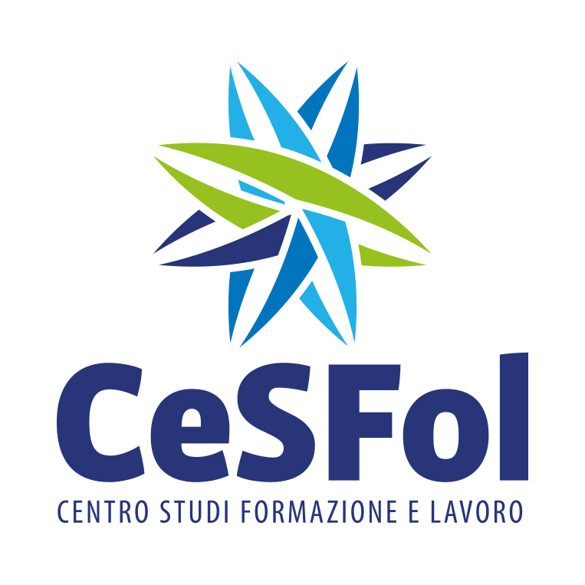

Nuove competenze per il lavoro che cambia – Regione Veneto

Nuove Competenze per il Lavoro che Cambia Regione Veneto

|  |  |
| --- | --- |
| **FINALITA’** | La Regione Veneto adegua il profilo di competenze dei lavoratori agli obiettivi di competitività sostenibile delle imprese prevedendo progetti finalizzati alla definizione di strategie di rilancio aziendale |
| **RISORSE DISPONIBILI** | **Euro 14.000.000,00**  “Imprese P.R.O.”, il finanziamento totale previsto è di Euro 5.000.000,00  **I progetti relativi alla Linea 1 “Imprese P.R.O**.” dovranno avere un valore complessivo non  inferiore a Euro 20.000,00 e non superiore a Euro 70.000,00;  **I progetti relativi alla Linea 2 “Imprese F.I.T.”** dovranno avere un valore complessivo non inferiore a Euro 40.000,00 e non superiore a Euro 150.000,00 |
| **CARATTERIS TICHE** | Gli interventi ammissibili devono rientrare in una delle seguenti Linee progettuali:  **Progetti Linea 1 – Imprese P.R.O. – Pronte, Resilienti, Operative**  Progetti immediatamente cantierabili e finalizzati allo sviluppo delle competenze dei lavoratori. Verranno premiati i progetti che prevedano interventi di accompagnamento taylor made (quali coaching, assistenza e consulenza, voucher, webinar) orientati al raggiungimento tempestivo dei fabbisogni espressi dalle aziende.  **Progetti Linea 2 – Imprese F.I.T. – Forti, Innovative, Trainanti**  - Progetti finalizzati alla definizione di strategie di rilancio aziendale, che prevedano percorsi mirati di innovazione tecnologica, strategica o organizzativa customizzati rispetto alle esigenze aziendali. I progetti dovranno prevedere almeno il Temporary Manager o il Piano di rilancio per l’innovazione. |
| **DESTINATA RI** | I beneficiari, i quali dovranno necessariamente dare luogo ad un partenariato, sono:   * soggetti iscritti nell’elenco regionale degli organismi di formazione accreditati, per l’ambito della Formazione Continua; * imprese private con almeno un’unità operativa ubicata in Veneto. |
| **SPESE AMMISSIBI LI** | I costi devono essere riferiti a beni necessari alla realizzazione del progetto, dimensionati all’effettiva produzione, identificabili singolarmente e a servizio esclusivo dell’unità produttiva oggetto delle agevolazioni |

|  |  |
| --- | --- |
| **NATURA DELL’AGEV OLAZIONE** | L’agevolazione assumerà le seguenti forme:   * Unità di Costo Standard per le attività formative – Utenza occupata: per l’attività di formazione dei progetti rivolti a utenza occupata, si prevede l’utilizzo delle unità di costo standard per la formazione continua = € 110,00 ora + € 9,00 allievo. * Per l’intervento di Teatro d’impresa è previsto l’utilizzo delle unità di costo standard per il vitto in caso di semiresidenzialità per un importo onnicomprensivo pari a € 7,00 per pasto a persona ed è riconoscibile un secondo pasto, sempre per un importo onnicomprensivo di € 7,00 a persona. Il costo per l’alloggio è riconoscibile solo per le attività che si svolgono in più giornate consecutive: in tal caso, l’unità di costo standard riconosciuta è pari a € 50,00 giornalieri a persona onnicomprensiva di vitto e alloggio. Le spese di viaggio possono essere riconosciute esclusivamente a costi reali. * Unità di costo standard per le attività di accompagnamento: per le diverse attività di accompagnamento (coaching, project work, assistenza/consulenza) si prevede l’utilizzo delle unità di costo standard. * Unità di costo standard per le attività di action research: i costi riferiti ad attività di action research non potranno in alcun modo rientrare in voci di spesa a valere sul costo del Piano di Rilancio o dell’incentivo al Temporary Manager. Ciascuna action research può avere una durata compresa tra le 8 e le 32 ore. * **Riconoscibilità voucher:**  1. **Voucher per la partecipazione a corsi di alta formazione.** Potrà essere riconosciuto un **contributo massimo pari ad € 2.000,00** per la partecipazione a corsi di alta formazione per l’acquisizione di competenze specialistiche sui temi oggetto del presente Bando. Tali percorsi devono avere la durata pari ad un intervento formativo di almeno 17 ore; 2. **Voucher di conciliazione**: il voucher di conciliazione, per un **valore massimo di € 200,00 mensili per un massimo 10 mesi**, intende favorire la fruizione totale o parziale delle attività progettuali ed è riservato esclusivamente ai titolari d’impresa, liberi professionisti e lavoratori autonomi destinatari dei progetti. I soggetti destinatari devono altresì dimostrare di avere responsabilità di cura e di accompagnamento nei confronti di minori di età inferiore ai 14 anni, persone con disabilità, persone anziane non autosufficienti, parenti o affini entro il terzo grado, conviventi, ed aver partecipato ad un minimo di 12 ore di attività di formazione e/o di accompagnamento.  * Il Piano di Rilancio per l’innovazione dev’essere inteso come strumento di ripartenza per le aziende partecipanti, che necessitino di porre in essere azioni di adeguamento agli standard richiesti dal mercato e/o di innovazione organizzativa, tecnologica, strategica: a tal fine potrà essere previsto **all’interno di ciascuna proposta progettuale un contributo fino al massimo il 10% delle spese complessive ammissibili e comunque non oltre € 10.000,00 che potranno riguardare azioni/consulenze in ambito di riorganizzazione, innovazione e digitalizzazione** ad esclusione delle spese riconoscibili con il contributo FESR. * Incentivi per il ricorso temporaneo a competenze manageriali. La concessione dell’incentivo può ammontare a non più del 50% della retribuzione annua lorda per ogni nuovo inserimento e ad un massimo stabilito in ragione della dimensione dell’impresa, ovvero: micro e piccola impresa € 20.000,00; media e grande impresa € 40.000,00. In caso di durata inferiore ai 12 mesi, l’incentivo sarà riparametrato proporzionalmente per i mesi di durata effettiva. * La borsa di ricerca prevede l’erogazione di un importo pari a € 2.150,00 al mese per la durata del progetto e, comunque, non superiore a 8 mesi e un monte ore pari a circa 160 ore/mese. |

|  |  |  |  |  |  |  |
| --- | --- | --- | --- | --- | --- | --- |
|  | * **Costi per seminari – workshop – webinar.** Per il riconoscimento delle attività di seminari informativi e workshop si prevede la rendicontazione a costi reali secondo i parametri massimi di costo orario indicati nella tabella in calce al presente paragrafo. Per i webinar si prevede la rendicontazione a costi reali secondo i seguenti parametri massimi di costo orario (prestazione di ore):  1. un relatore/un docente € 257,00; 2. due relatori/due docenti € 335,00; 3. tre relatori/tre docenti € 413,00   WORKSHOP SEMINARIO SEMINARIO WORKSHO  n° di ore 8 8 8 4  Destinatari minimi 20 40 80 20  1 docente € 424,00 € 500,00 € 620,00 € 575,50  2 docenti € 502,00 € 578,00 € 698,00 € 653,50  3 docenti o più € 580,00 € 656,00 € 776,00 € 731,50 | | | | | |
| **TERMINI PRESENTAZ IONE DELLA CANDIDAT URA** | La domanda potrà essere presentata entro le seguenti finestre temporali:  **LINEA 1 – IMPRESE P.R.O.:**   * finestra 1: entro il 20/05/2021; * finestra 2: dal 21/05/2021 al 18/06/2021; * finestra 3: 21/06/2021 al 16/07/2021.   **LINEA 2 – IMPRESE F.I.T**.: dal 21/05/2021 al 18/06/2021 | | | | | |
| **VALUTAZIO NE** |  | | | | | |
|  | Parametro 1 | FINALITÀ DELLA PROPOSTA | Livello |  |  |
| * Grado di coerenza esterna del progetto con le esigenze specifiche del territorio, supportata da analisi/studi/dati e indagini circostanziate che consentano di focalizzare la proposta rispetto alle esigenze del sistema produttivo e del tessuto socio-economico di riferimento; * Circostanziata analisi delle necessità di sviluppo delle competenze dei destinatari con eventuale riferimento a specifici settori emergenti (green economy, blue economy, ecc); * Grado di incidenza del progetto nella soluzione dei problemi occupazionali (di inserimento/re-inserimento lavorativo), di integrazionesociale e di sviluppo del contesto territoriale; | Insufficiente | 0 punti |  |
| Non del tutto sufficiente | 2 punti |  |
| Sufficiente | 4 punti |  |
| Discreto | 6 punti |  |
| Buono | 8 punti |  |

|  |  |  |  |  |  |  |
| --- | --- | --- | --- | --- | --- | --- |
|  |  |  | * Circostanziata descrizione del progetto in relazione anche all’impatto   sul tessuto economico/sociale territoriale di riferimento;   * Accurata descrizione dei fabbisogni cui il progetto intende rispondere. | Ottimo | 10 punti |  |
|  | | | | | |

|  |  |  |  |
| --- | --- | --- | --- |
| Parametro 2 | OBIETTIVI PROGETTUALI | Livello |  |
| * Grado di coerenza della proposta progettuale con il P.O.R, con particolare riferimento all’Obiettivo Specifico al quale il bando si riferisce; * Coerenza e adeguatezza degli interventi previsti rispetto alle azioni prescelte. | Insufficiente | 0 punti |
| Non del  tutto sufficiente | 2 punti |
| Sufficiente | 4 punti |
| Discreto | 6 punti |
| Buono | 8 punti |
| Ottimo | 10 punti |
| Parametro 3 | QUALITÀ’ DELLA PROPOSTA | Livello |  |
| * Qualità della proposta in termini di chiarezza espositiva, completezza ed esaustività della stessa con riferimento agli obiettivi indicati nella direttiva di riferimento; * Qualità dell’impianto complessivo e delle singole fasi, che devono essere dettagliate in modo chiaro e preciso sia nella descrizione dei contenuti che nell’individuazione delle metodologie e degli strumenti utilizzati. | Insufficiente | 0 punti |
| Non del  tutto sufficiente | 2 punti |
| Sufficiente | 4 punti |
| Discreto | 6 punti |
| Buono | 8 punti |
| Ottimo | 10 punti |
| Parametro 4 | METODOLOGIA E ARTICOLAZIONE | Livello |  |
| Qualità delle metodologie didattiche/formative utilizzate:   * metodologie applicate per la realizzazione delle attività con particolare riferimento al grado di innovazione delle stesse e alla coerenza tra l’articolazione del progetto e i contenuti proposti   Qualità delle metodologie di monitoraggio e valutazione:   * progetti che prevedano l’attuazione di specifiche azioni di monitoraggio della qualità e degli esiti del progetto con particolare riferimento agli indicatori di risultato pertinenti per l’azione.   Per i progetti Linea 1 IMPRESE PRO: proposte progettuali articolate insoli interventi di accompagnamento. | Insufficiente | 0 punti |
| Non del  tutto sufficiente | 2 punti |
| Sufficiente | 4 punti |
| Discreto | 6 punti |
| Buono | 8 punti |
| Ottimo | 10 punti |
| Parametro 5 | PARTENARIATO | Livello |  |
| * Rappresntatività della struttura proponente * Grado di raccordo con i sistemi produttivi locali | Insufficiente | 0 punti |
| Non del tutto | 2 punti |

|  |  |  |  |
| --- | --- | --- | --- |
|  | Altri criteri premianti  Presenza in qualità di partner aziendale di imprese che non hanno *partecipato a progetti finanziati nell’ambito delle DDGR n. 1311/18 e/o* n. 1010/19. | sufficiente |  |
| Sufficiente | 4 punti |
| Discreto | 6 punti |
| Buono | 8 punti |
| Ottimo | 10 punti |
| Parametro 6 | GRADO DI REALIZZAZIONE ATTIVITÀ PREGRESSA | Livello |  |
| - Grado di realizzazione da parte del Soggetto Proponente: percentuale diavvio e/o di conclusione dei progetti calcolata sulla base dei risultati dei bandi DDGR n. 1311/18 e/o n. 1010/19. | 0% | 0 punti |
| 1 – 75% | 2 punti |
| 76 – 100% | 5 punti |